Тренировки по боксу в Киеве для детей и взрослых
Во время тренировок по боксу в NIKKO Fight Club Вы не только поставите удар, но и значительно улучшите свою физическую подготовку. Наши занятия направлены на развитие ловкости, скорости, координации движений и постановку правильного дыхания во время выполнения любых упражнений. В NIKKO Fight Club есть тренировки по боксу для детей и женщин!

Бокс (от англ. Boxing) — контактный вид спорта, единоборство, в котором спортсмены наносят друг другу удары руками в специальных перчатках.
В боксе все происходит настолько быстро, что нет времени на обдумывание или эксперименты. Пробовать нужно на тренировках. В клубе единоборств NIKKO Fight Club тренеры по боксу доведут Ваши ударные способности до совершенства.

Преимущества занятий боксом

Бокс поможет не только сформировать удар, но и быть решительным в жизни. Выбрав для занятий бокс, вы получаете следующие преимущества:
- ловкость реакции и понимание партнера;
- выстраивание удара и вашей тактики боксирования;
- приобретение хорошей физической подготовки;
- умение думать наперед и просчитывать события;
- быть сильным и уметь защитить себя и близких;
- становиться лучше с каждым днем;
- быть уверенным в себе и своих силах;
- уметь держать удар и защитить себя и близких, в случае необходимости;
- выпустить пар после рабочих будней.
Мы готовы помочь стать вам лучшими в ваших начинаниях. Тренировки по боксу в NIKKO Fight Club ждут вас!

Бокс: для кого этот вид единоборств и для чего он нужен?
Если у вас есть стремление быть уверенным и добиваться своих целей, тогда уже с этого момента стоит прийти на наши тренировки, с ними вы сможете:
- обрести силу и выносливость;
- отработанный нокаутирующий удар;
- возможность принимать быстрые решения;
- быть сильным и не бояться рисковать;
- сбросить или набрать вес и обрести рельефное тело;
- уметь защитить себя и своих близких;
- доказать свои умения на ринге;
В NIKKO Fight Club у нас все становятся чемпионами, ведь решение заняться боксом принимают только сильные люди!

Почему именно у нас стоит заняться боксом

Придя в NIKKO Fight Club на тренировки по боксу, мы создаем все условия для ваших успешных тренировок. Наши профессиональные тренера помогут добиться результатов. В нашем клубе вас ждут:
- индивидуальные тренировки и в небольших группах

индивидуальный подход к каждому;
- в NIKKO мы помогаем новичкам, поддерживаем и не даем травмировать себя;
- в нашей дружеской атмосфере нет разделений, здесь не смеются над новичками, а помогают достигать результатов;
- наши тренера помогут поставить удар и выработать свою технику;
- после каждой тренировки вы отдаете себя на максимум и получаете большие результаты;
Именно на ринге вы сможете быть собой и доказать в первую очередь себе свой потенциал. Работайте над собой, а мы в NIKKO Fight Club поможем вам!

Расписание бокса в нашем клубе
Здесь вы можете посмотреть удобный график тренировок бокса в Киеве и определиться в какое именно время и день недели вам будет удобно приходить на тренировки. Наши тренера ждут вас!
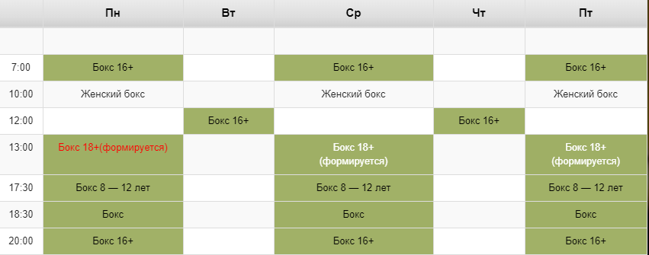

Наши тренера
Здесь представлены наши лучшие тренера, которые помогут добиться максимальных результатов. У нас работают только профессионалы, мастера спорта и чемпионы бокса, которые искренне любят то, чем они занимаются.
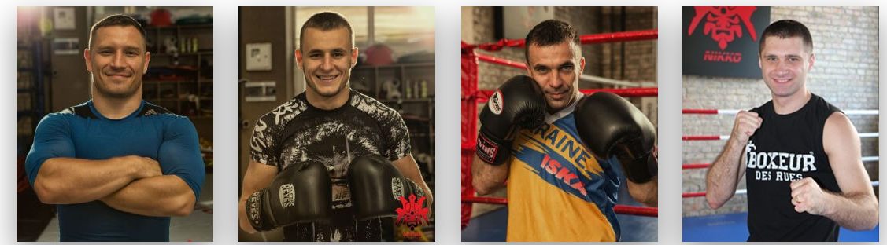

Записаться на тренировку по Тайскому боксу в Киеве
Мы ждем вас на тренировках по боксу прямо сейчас! У нас самые приемлемые цены на занятие боксом в киеве.
Мы находимся по адресу г.Киев, ул. Ушинского, 28 (1 этаж), удобное расположение позволяет приезжать на тренировки хотя каждый день. Наши тренера всегда ждут вас на тренировках. Если у вас остались вопросы, свяжитесь с нами по телефону +38 (097) 932 59 96 и мы ответим на все вопросы. Приходите на первое бесплатное занятие по боксу и ощутите всю атмосферу на себе, также приглашаем вас в наш спорт-бар и массаж.
title: Занятие боксом в Киеве: тренировки по боксу в клубе единоборств NIKKO Fight
description: Приходите в NIKKO Fight в Киеве и попробуйте себя на ринге. Профессиональные тренера, занятия в небольших группах и индивидуальные, удобное расписание, низкие цены на бокс, мы ждем вас!

